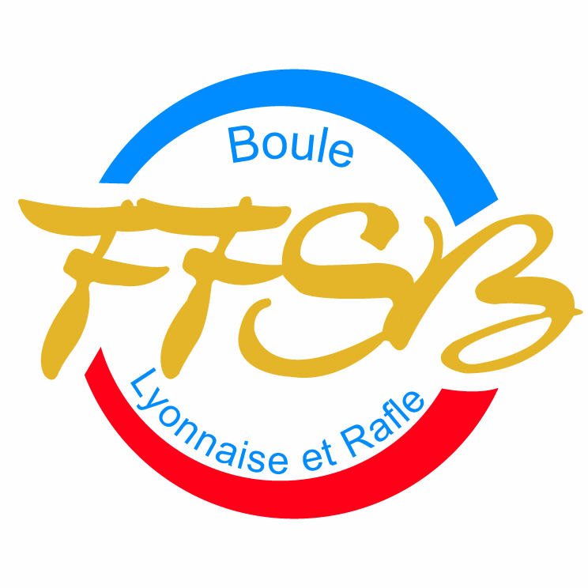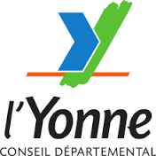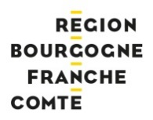

Compte-rendu de l’ ASSEMBLEE GENERALE du CBD 89

Samedi 21 octobre 2023

Ouverture de séance : remerciements aux personnes présentes.
GRANIER Mauricette et SALIGOT Jean-Marc ( Saint-Père)
CLOIZEAU Emmeline et LUIS José (Chichée)
ANDREAC Jean-François et LARRET Fabrice ( Saint-Florentin)
COUILLAUT Didier, COUILLAUT René et Géneviève ( AJA)
VERFAILLIE Jérémy (Joigny)
MARCEAU Cédric et MARCEAU Clément, PARIGOT William ( Vermenton)
AZAMBOURG Gérard ( Stade Auxerrois)
LUIS Vincent Arbitrage
BEAUDET Jean-Louis Trésorier
KOSTECKI Alain Président
personnes excusées :
Pierre BURGARELLA Secrétaire
Philippe SALES,( Villeneuve-sur-Yonne)
François LARDY Président de la Ligue Bourgogne Franche-Comté
Courrier de F. Lardy pour affirmer son soutien et remercier les membres du Comité de l’Yonne pour le travail fourni.

Approbation du PV de l’AG 2022.

Mot du président :
Voilà maintenant trois années que vous m’avez coopté pour assurer et assumer les fonctions de Président du CBD 89. Après des débuts un peu compliqués, à cause de la pandémie et de notre inexpérience, à force d’adaptations répétées aux nouvelles informations fédérales, j’ai l’impression d’avoir vécu enfin en 2022/2023 une saison « normale ». Cela signifie que les projets et compétitions programmés ont abouti, tout comme la nouvelle Ligue M3 et ses fameux concours dédiés. (Nous y reviendrons lors du compte-rendu sportif).
Je tiens donc alors à remercier les personnes et clubs qui ont joué le jeu pour tenir notre feuille de route. Tout ceci ayant été rendu possible par l’aide de la Ligue avec la mise à disposition de Thierry Mahoudeau, Agent de développement qui a su répondre à nos demandes.
A Saint-Père, des élèves de l’élémentaire ont pu bénéficier d’animations et de séances
découverte de la Boule Lyonnaise, grâce à la volonté de Mauricette et des enseignants concernés.
A Chichée, une journée d’animation auprès des néo-licenciés et futurs licenciés, tout comme des moments ludiques et conviviaux ont permis de créer des licences supplémentaires.
Thierry M. a également organisé une petite séance en visio pour répondre aux questions de certains, du point vue organisation et finances.

Autre point positif, la création de nouvelles licences à partir d’échanges riches/ fructueux avec des « amis » de la Pétanque. (voir encore à Saint-Père et Chichée). A ce propos, il faut relever que les relations entre la Lyonnaise et la Pétanque au sein du CGBDA ont évolué énormément vers le mieux, au cours de la saison avec l’élection d’un nouveau bureau qui a accueilli des « boulistes » efficaces et compétents.

Par contre, il nous reste à réfléchir à deux problèmes importants, côté fonctionnement : l’organisation de concours dans l’Yonne : cette saison est à marquer malheureusement d’une pierre noire. En effet, si certains concours ont bien eu lieu, ils n’étaient, pour la plupart pas complets, ou s’ils l’étaient, c’était grâce à une dépense d’énergie importante de la part des dirigeants, mais je regrette surtout que plusieurs concours aient été annulés, faute de participants. Enfin, sujet récurrent : la pénurie d’arbitres !
Il n’est pas approprié d’en parler maintenant, mais comme je l’ai dit, auparavant, d’y réfléchir. En fait, je proposerai une réunion du Comité directeur, dès que possible rien que sur ces sujets pour essayer de trouver des solutions pour la saison qui vient, mais aussi pour l’avenir.
A propos d’avenir, et je terminerai là-dessus. Nous avons entamé la dernière saison il y a un mois déjà, avec les premières phases de l’Open Féminin, dernière saison donc de « l’Olympiade », et il faudra élire dans un an un nouveau Comité Directeur qui se choisira un nouveau bureau : Président, Secrétaire et Trésorier sans oublier les Commissions féminines et arbitrage.
Quelques-uns d’entre vous savent que je suis un adepte de la randonnée pédestre, mais depuis quelques années, avec mes soucis articulaires, j’ai besoin d’accessoires adaptés
pour pouvoir assouvir cette passion . Eh bien si on compare cette mandature au poste de président et la randonnée, c’est comme si je n’avais eu souvent aucun accessoire pour m’aider, et je ne pourrai pas poursuivre ou reprendre la route sans ces conditions ; aussi, pour éviter cet écueil, je vous demande instamment de faire que la saison qui démarre soit celle de la préparation à l’échéance qui arrivera en octobre 2024. Que les personnes qui seront élues alors soient prêtes à le faire parce que préparées et entourées. Comptez sur moi pour apporter ma modeste expérience pour cela.
Je vous remercie.

Vote pour approbation du rapport moral

Principaux résultats sportifs :
OPEN FEMININ : Finale de zone à DIJON : sur 36 participantes : Mauricette GRANIER (Saint-Père) 18ème et Océane MONIN ( Saint-Florentin) 29 ème.

Simples : M4/ Emmanuel ANTOINE Qualifié aux CDF (Oussiat 01)

Doubles : M4/ LECOLE Nicolas et DEDIN père et fils
Qualifiés aux CDF ( Macon 71 )

Quadrettes :M3/ Qualification exceptionnelle pour l’équipe Couillaut (AJA) grâce à sa victoire en Ligue M3 pour la BFC : COUILLAUT, LABIS, BERTRAND, JEAUNET et UREEL)
M4/ AMADOU, LUIS Vincent, BEAUCOURT, MICHAUT Teddy et MILANDRE (Chichée) qualifiés aux CDF (Puy en Velay 42)

Vétérans/ DEVIN, HRABAR, SANTO, GALIAY et CARBASA (AJA/Stade aux.) qualifiés aux CDF ( Guilherand-Granges 07)
AS/ Qualification au Championnat de Bourgogne de l’ESB Chichée/ Saint-Florentin
Jeunes / participation de Lilly CLOIZEAU (Chichée) et Clément MARCEAU (Vermenton) Open Triples en U 18 au Puy en Velay et à l’Omnium Doubles jeunes à Mâcon en U15 pour Clément MARCEAU.
Rapport financier. Jean-Louis BAUDET.
Vérificateur aux comptes.

Vote pour Approbation du rapport financier

Calendrier à mettre en place:
Coupe de NOEL : non reconduite, à remplacer par une coupe de Printemps ?

Ligue M3 : 5 dates retenues en LBFC 29/10 Nevers ; 03/12 Saint-Claude ;
21/01 Belfort, 18/02 Chenove et 17/03 Dijon
OPEN FEMININ : 1 date avant le 24 mars finale de zone à Dijon ( déjà 9 participantes) Extérieur ou repli au Boulodrome d’Auxerre ?
AS : les clubs de Vermenton, AJA et l’ESB Chichée/Saint-Florentin sont partants :
Demande de rencontres le samedi après-midi en matches aller-retour. ( soit 6 rencontres)

Championnats : quels lieux ? candidats :
Simples : 07/04/24 Saint-Florentin
Doubles : 05/05/24 Saint-Florentin
Doubles Mixtes 14/04/24 Chichée
Vétérans : J 16/05/24 Saint-Père
Quadrettes : 23/06/24 M3 Bourgogne / M4 (89) AJA
REGIONAL AS (89) 21/04/24 AJA

Concours Promotion/loisirs : clubs ou CBD
AJA : 16 Quadrettes (Promotion) 25/02/24
Joigny : 32 doublettes (Promotion)30 et 31/03
Saint-Florentin : 16 Triplettes (Challenge H. PASCUAL) 28/04/24
Chichée : 32 Doublettes (Promotion) 11/05/24
AJA : 32 Doublettes (Promotion) 26/05/24
Vermenton : 32 doublettes (Promotion) 30/06/24
Vermenton : 24 h Triplettes 3 et 4 /08/24
Chichée : 16 quadrettes (Invitations) 08/09/24
Saint-Père : 16 doublettes 15/09/24
Coupe de Printemps ? concours CBD date à trouver d’ici fin du mois ?

Mise en place de commissions, ou simplement de réunions du Comité pour réflexions :
Animations / Formations : pratique, arbitrage, … ?
Finances : projets, demande de subvention
10 novembre à Chichée : réunion pour la mise en place de l’Open Yonne ( concours du samedi après-midi

Remerciements :
:
Ainsi, je tiens à remercier chaleureusement Jean-Louis BAUDET, qui malgré ses soucis de santé a su effectuer son travail de trésorerie toujours aussi consciencieusement et trouver aussi un dérivatif à la mauvaise passe traversée. Ensuite je souhaiterais remercier Mauricette GRANIER qui a su, avec Jean-Marc SALIGOT, faire fonctionner le club de Saint-Père en jouant sur deux tableaux : les jeunes avec les scolaires, mais aussi en trouvant des alliés parmi les joueurs de pétanque. Il en est de même pour Emmeline CLOIZEAU et José LUIS, qui d’une part ont su faire repartir le club de Chichée, comme jamais. Il n’y a pas que le côté résultats sportifs que je mettrai en avant, mais surtout l’état d’esprit et la convivialité … sans oublier leurs implications dans l’accompagnement des jeunes, mais aussi au sein du CGBDA, pour une nouvelle entente entre les représentants des deux boules.

Questions diverses

La réunion se termine à midi : verre de l’amitié et collation

En pièces jointes :
courrier du Président de la Ligue BFC François LARDY
Monsieur le Président, Cher Alain
Merci de ton invitation à votre AG 2023. Mon emploi du temps ne me permet pas d’être parmi vous et je le regrette profondément.
J’avais, depuis quelques années, toujours été présent à vos AG et cette année j’aurais aimé pouvoir vous dire de vive voix la grande satisfaction de la Ligue BFC de voir le travail accompli par Alain et son équipe pour le redressement du CBD 89 depuis maintenant trois ans et du plaisir que nous avons de collaborer ensemble.
Tout se fait en parfaite harmonie et en concertation entre la ligue et les autres CBD.
Tous les ans les compétitions régionales organisées par le CBD 89 sont des réussites.
Cerise sur le gâteau le CBD 89 est moteur en BFC pour les jeunes et la ligue. Grâce à vous nous avons pu être présents dans des compétitions nationales.
Vous avez organisé des journées avec Thierry Mahoudeau qui ont été des réussites
Dans ce monde bouliste où rien n’est simple merci à Alain et à vous tous pour le travail accompli qui nous permet encore de nous passionner pour le sport boules.
Je voudrais aussi souhaiter un bon rétablissement à Jean-Louis Baudet et le remercier de tout ce qu’il a fait et fait encore pour le CBD 89.
Bonne réussite pour 2024.
Amicalement
François Lardy
Président de la Ligue BFC

Bilan financier.
COMITE BOULISTE DEPARTEMENTAL de L'YONNE
BILAN FINANCIER SAISON 2022 2023
 |  |  |  | Compte Courant | 2202,56
Avoir au 30,09,2022 |  |  |  | Actif Circulant | 90,00
 |  |  |  | Livret A | 16859,38
 |  |  |  | SOLDE | 19151,94
CHARGES |  |  |  | PRODUITS
 | N-1 | 2023 |  |  | N-1 | 2023
Cotisation FFSB | 4581,15 | 6139,75 |  | Cotisations AS | 6460,00 | 8381,00
Cotisation Ligue | 545,00 | 1593,00 |  | Subvention Ligue |  | 613,40
Cotisation CDOS | 70,00 | 70,00
Subvention, CBD89 | 1230,00
 |  |  |  | Subvention departement |  | 200,00
Championnats départementaux | 780,00 | 837,00 |  | Championnats départe, |  | 715,00
championnats Régionaux | 709,00 | 1043,75 |  | concours regionaux |  | 255,00
Feminines+mixte | 130,00 | 266,11
Depla Championnats de France | 1803,70 | 1783,00 |  | subvention FFSB CDF | 827,00 | 1200,00
Location Boulodrome | 1235,00 | 650,00 |  |  | 87,50
SPORT pour Tous orga CBD | 1437,96 | 3759,79 |  | SPORT Tous orga,CBD | 73,30 | 3487,93
jEUNES |  | 841,50
Assurances | 167,70 | 193,63
Frais de Fonctionnement | 169,68 | 185,77
Matériel
AG CBD | 124,79 | 81,38
AG ligue FFSB | 529,89 | 125,80 |  | AG ligue FFSB | 210,20 | 100,20
Divers | 94,80 | 44,,95 |  | sponsors | 191,50 | 100,00
DECOUVERTE | 887,50
TOTAL | 14955,67 | 17570,48 |  |  | 7849,50 | 15052,53
 |  |  |  | résultat saison |  | -2517,95
 |  |  |  | Interet livret A |  | 244,30
 |  |  |  | SOLDE |  | -2273,65
 |  |  |  | COMPTE COURANT |  | 2199,61
 |  |  |  | LIVRET A |  | 14603,68
 |  |  |  | ACTIF circulant |  | 75,00
 |  |  |  | AVOIR AU 30,09,2023 |  | 16878,29

Calendrier ( presque définitif)
 |  | Calendrier YONNE | 2023 - 2024
Date |  | Compétition | Organisateur | Lieu | Heure
S 09. 09.23 |  | Open Féminin (1) | CBD | Chichée | 14 h
S 30.09.23 |  | Open Féminin (2) | CBD | Saint-Père | 14 h
 | 29.10.23 | LIGUE M3 (AJA) | LBFC | NEVERS | 10 h
 | 03.12.23 | LIGUE M3 (AJA) | LBFC | Saint-Claude | 10 h
 | 21.01.24 | LIGUE M3(AJA) | LBFC | BELFORT | 10 h
 | 18.02.24 | LIGUE M 3 (AJA) | LBFC | CHENOVE | 10 h
D 25 févr. 24 |  | 16 QUADRETTES Promotion | AJA | Auxerre (B) | 8 h
 | 17.03.24 | LIGUE M3 (AJA) | LBFC | DIJON (21) | 10 h
 | 24.03.24 | Finale OPEN FEMININ | LBFC | DIJON (21)
30 et 31/03 |  | 32 Doublettes Promotion | JOIGNY
7-avr-24 |  | DEPARTEMENTAL SIMPLE M3M4 | CBD 89 | Saint-Florentin | 8h
14.04.24 |  | Départemental Double Mixte D3/D4 | CBD 89 | Chichée
 | 21.04.24 | REGIONAL AS | LBFC | AJA
28.04.24 |  | 16 Triples ( Loisirs) | Saint-Florentin |  | 9 h
5 mai 24 |  | DEPARTEMENTAL DOUBLES | CBD | Saint-Florentin
11.05.24 |  | 32 doublettes |  | Chichée
16-mai-24 |  | DEPARTEMENTAL VETERANS | CBD | Saint-Père
 | 23.05.24 | REGIONAL VETERANS | L BFC | Talant(21)
26.05.24 |  | 32 Doublettes Promotion | AJA | Auxerre
 | 26.05.24 | INTERREGIONAL SIMPLES | LBFC | 39
 | 02.06.24 | Interrégion AS | ? | ?
 | 09.06.24 | REGIONAL DOUBLES M 3 M4 | L BFC | 58
 | 16.06.24 | REGIONAL DOUBLE MIXTE | L BFC | 58
 | 23.06.24 | Interrégional Triples F3/F4 | LBFC | DIJON (21)
 | 23.06.24 | Regional Quadrettes M3 (58/89) | LBFC | AUXERRE
23.06.24 |  | Départemental QUADRETTES M4 | CBD89 | AUXERRE
 | 30.06.24 | Interrégion BFC Grand Est AS | ?
 | 6/7 juillet 24 | CDF DOUBLES | Besançon (25)
30.06.24 |  | 32 Doublettes Promotion | Vermenton
 | 19/21 juill 24 | CDF QUADRETTES
3 et 4/08/24 |  | 24 heures Triples | Vermenton
 | 24/25 août 24 | CDF SIMPLES | Thonon-les-Bains (74)
 | 1-sept-24 | CDF DOUBLES MIXTES | Cabestany (66)
 | 6/8 sept 24 | CDF VETERANS | Moirans (38)
 | 6/8 sept 24 | FINALE CDF AS | Moirans (38)
8-sept-24 |  | 16 quadrettes Promotion | Chichée
15-sept-24 |  | 16 doublettes | Saint-Père

